EJERCICIO

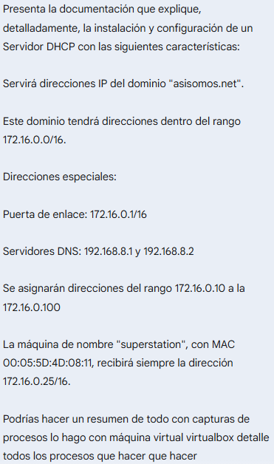

SERVIDOR
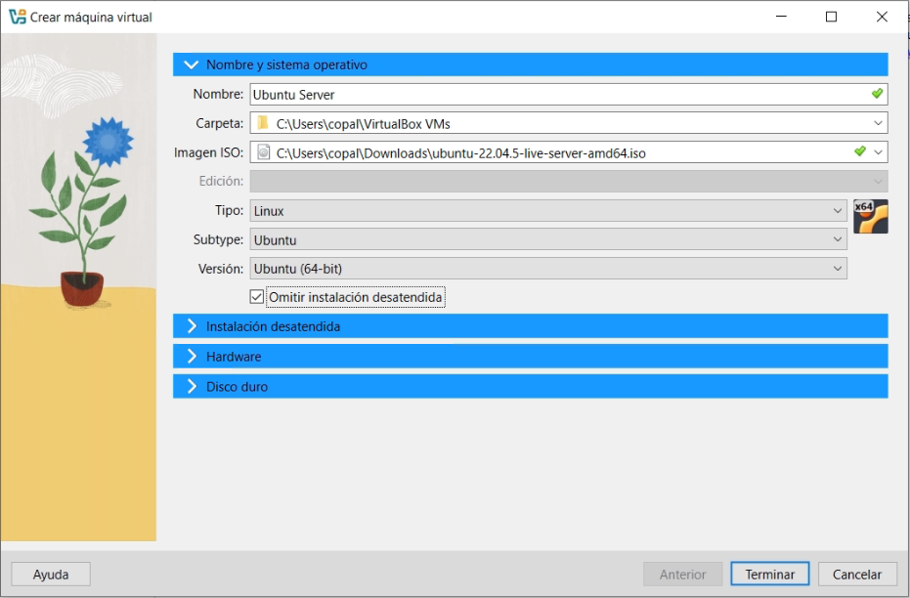
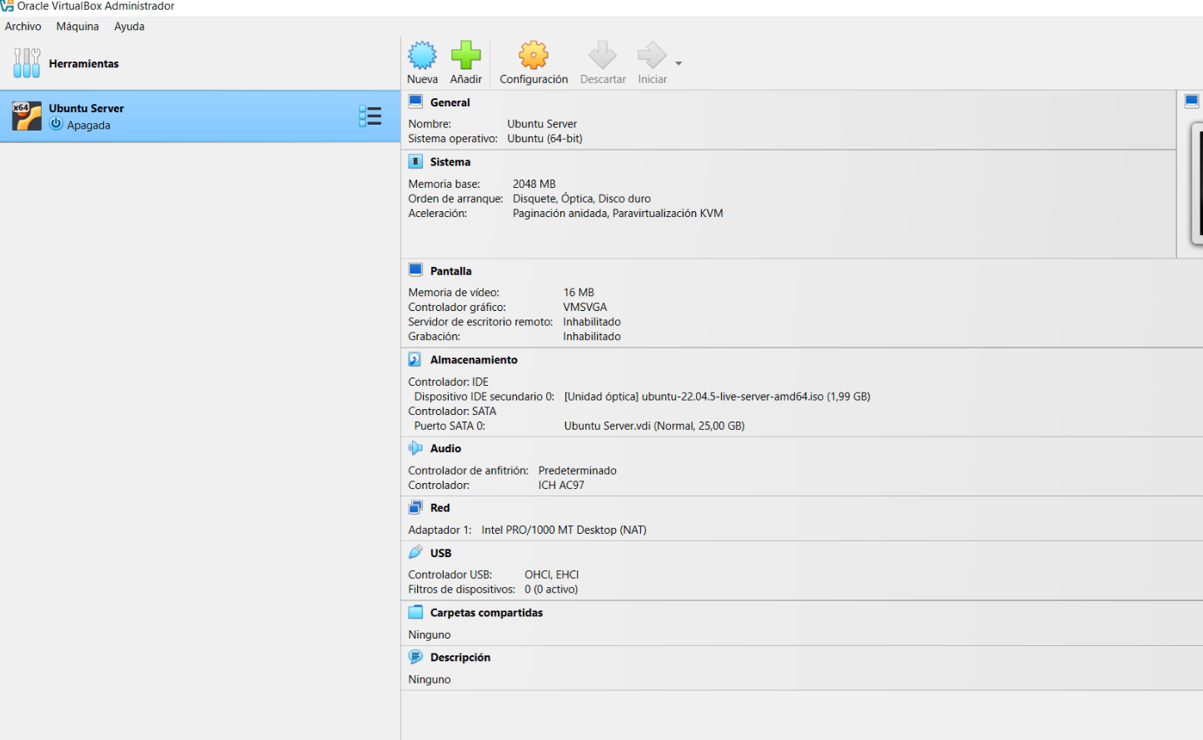
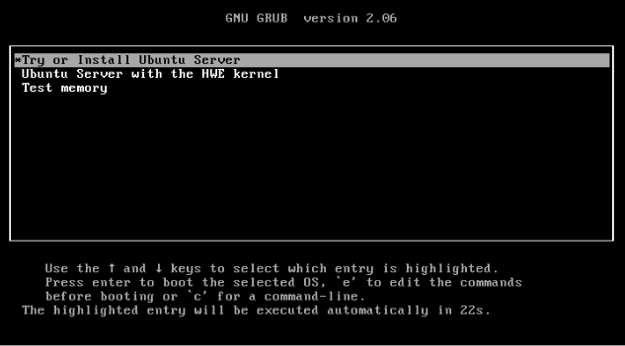
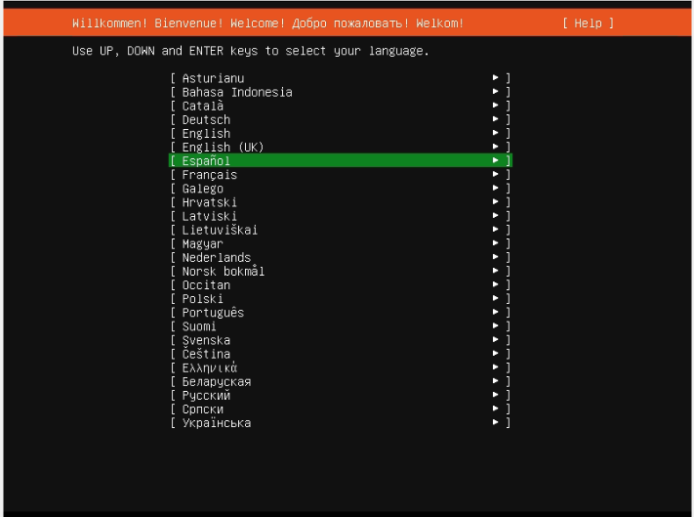
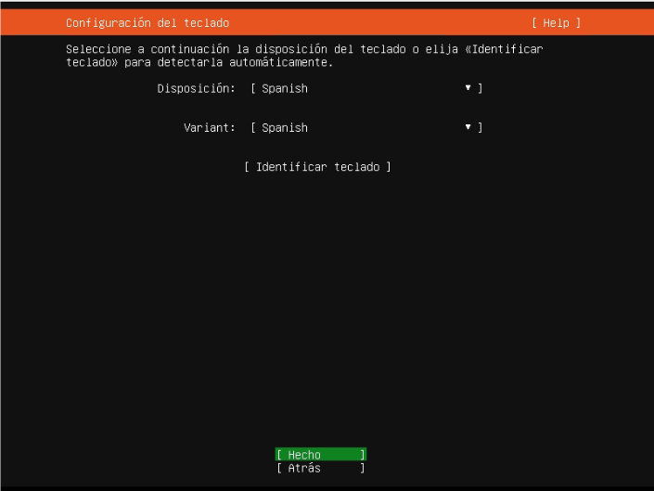
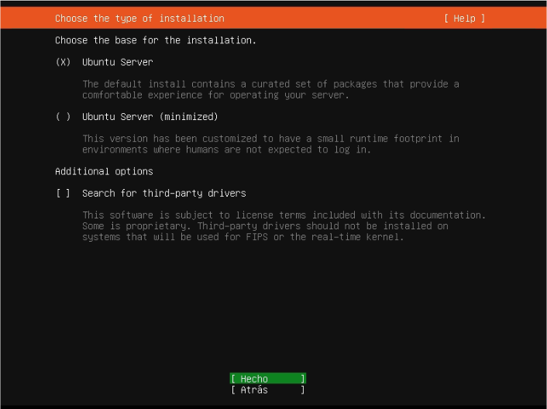
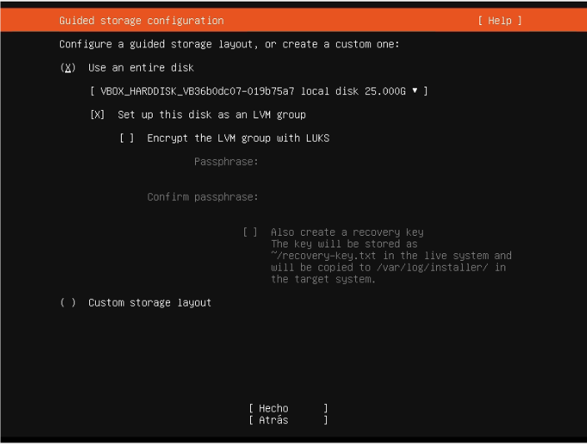
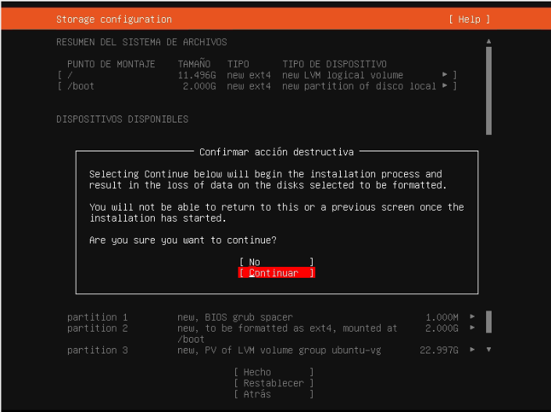
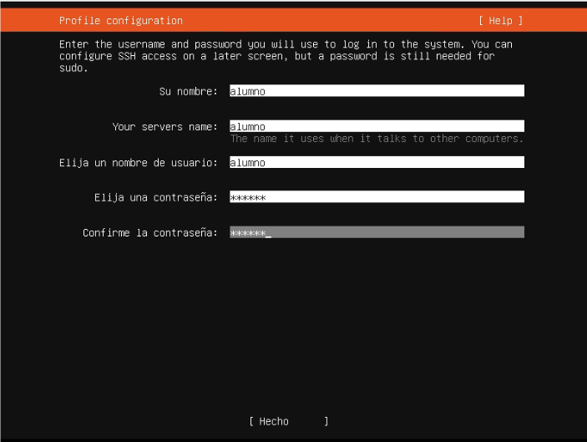
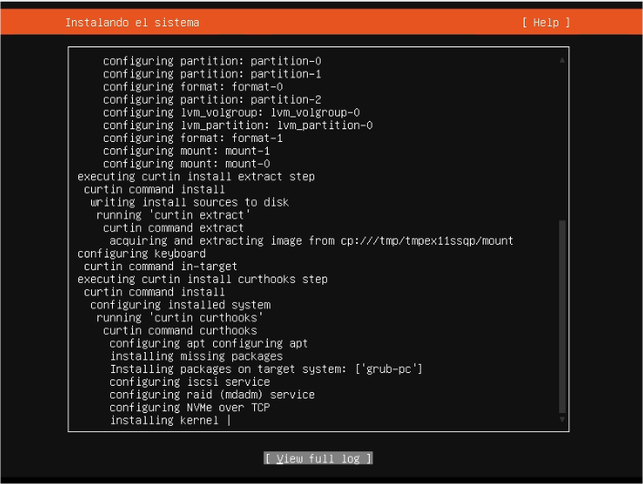
INSTALAMOS VirtualBox Extension Pack
SIRVE PARA EXTENDER ALGUNAS FUNCIONALIDADES QUE POR DEFECTO, VIRTUALBOX NO TRAE.
CAMBIO LA INTERFAZ DE RED
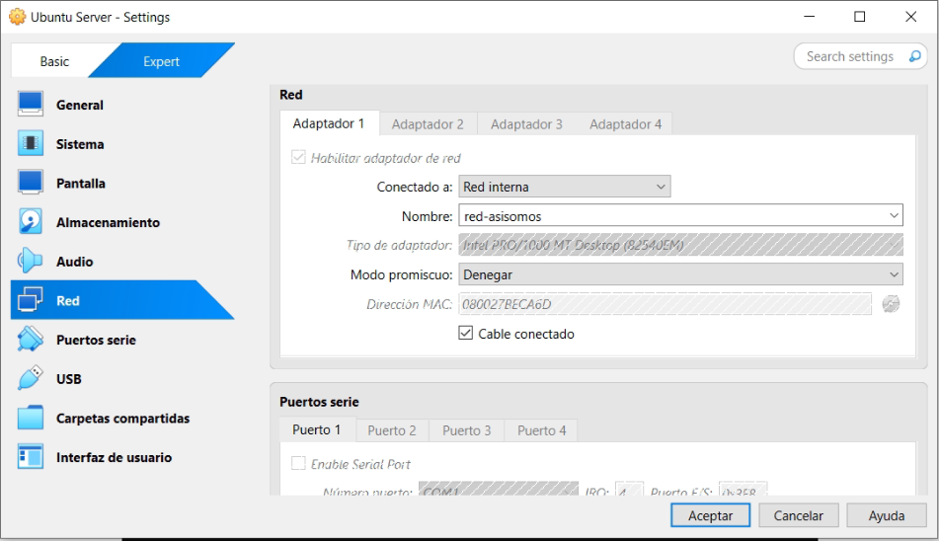
CUANDO INICIA 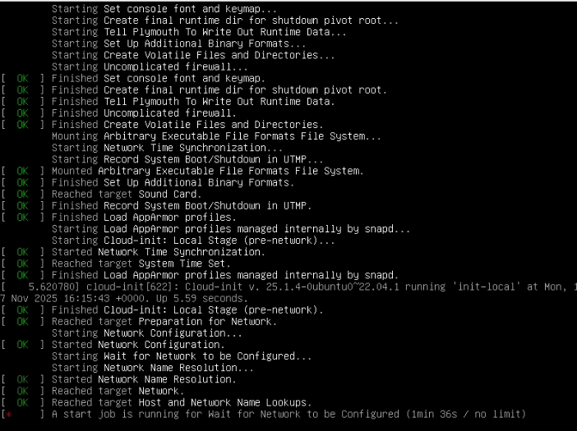
SE ESPERA 120 SEGUNDOS PARA QUE SE CANCELE EL PROCESO.
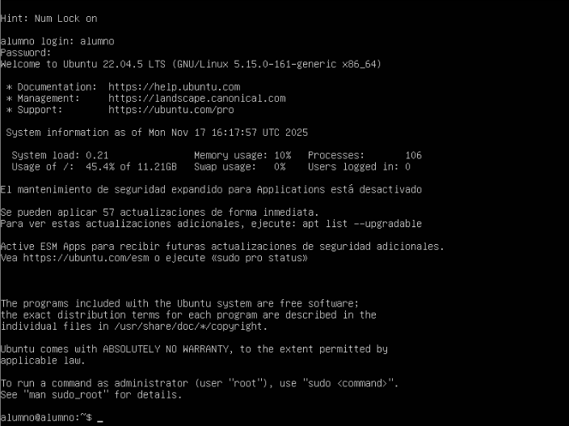
ARCHIVO POR DEFECTO:
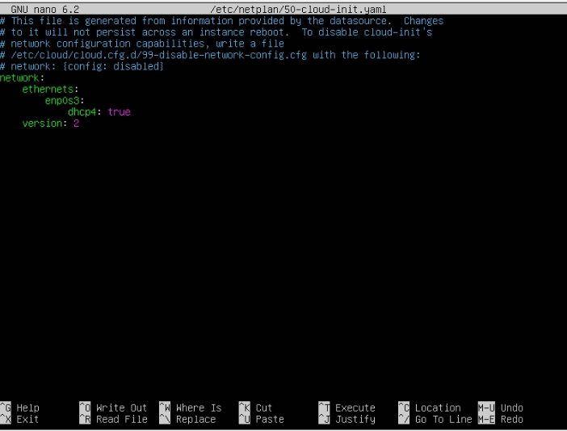
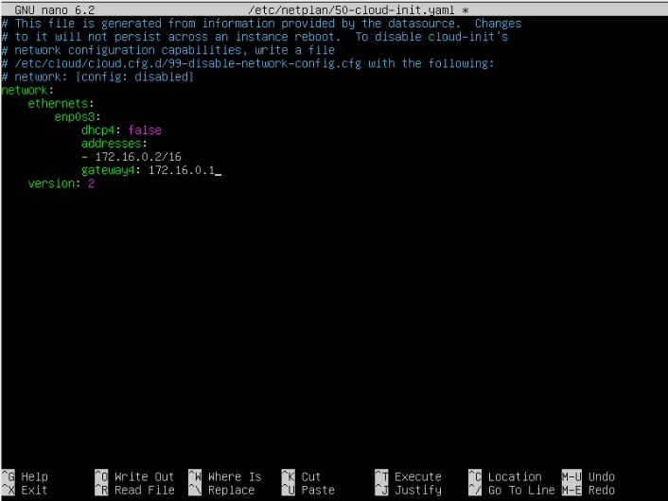
CTRL+O Para guardar el archivo.
APLICAMOS LAS CONFIGURACIONES DE RED.
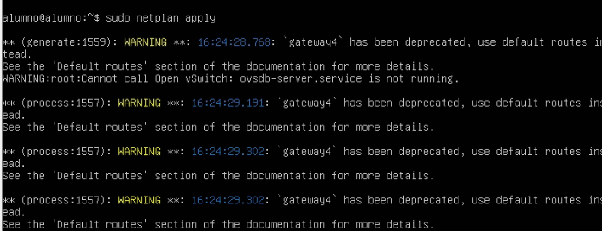
Ejemplo de warning.
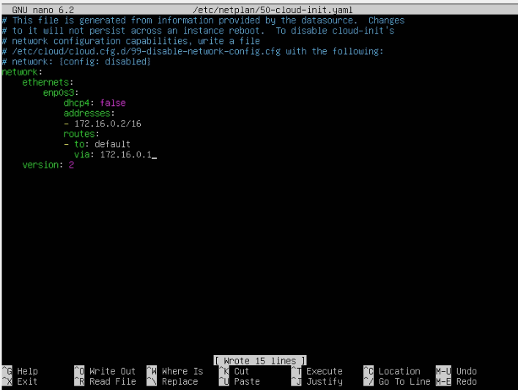
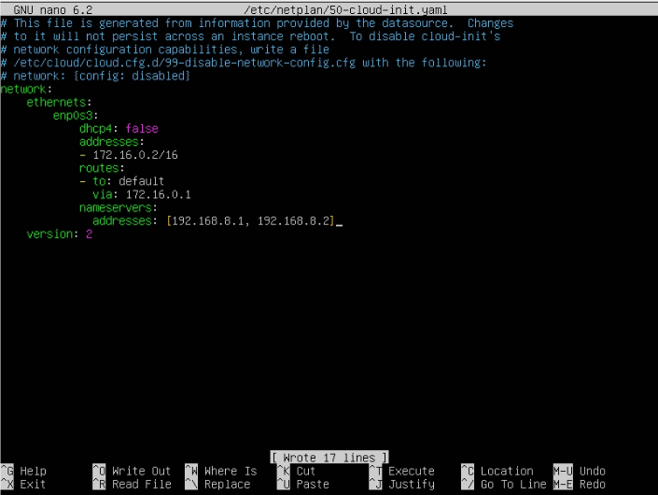
COMPROBAR MI IP
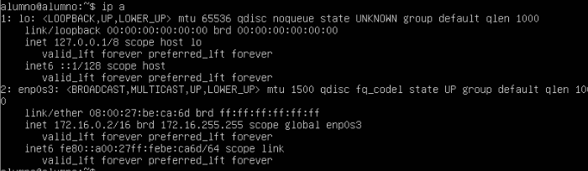
PROCESO PARA INSTALAR EL PAQUETE DHCP
EDITAMOS ARCHIVO DE CONFIGURACIÓN.
Se indica que la interfacesv4, que es el que recibirá las peticiones es enp0s3, que en este caso es la interfaz de red.
Se puede ver en ip a
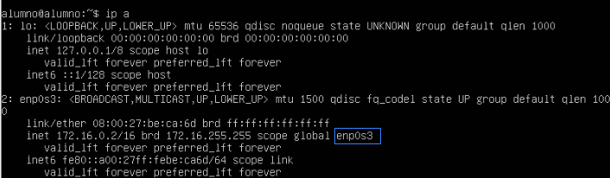
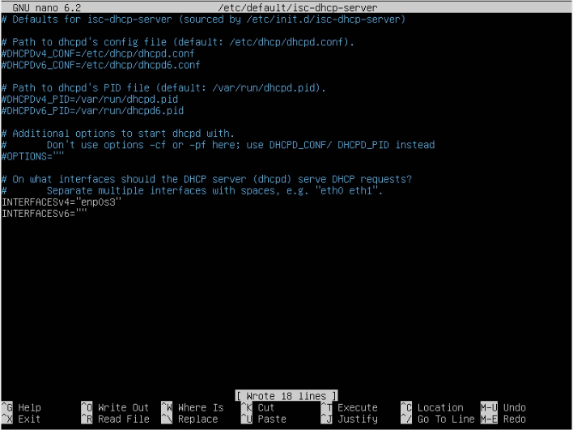
SE HACE COPIA DE SEGURIDAD DEL ARCHIVO ORIGINAL DE CONFIGURACIÓN DE DHCP.
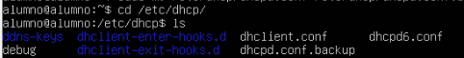
EDITAMOS ARCHIVO DE CONFIGURACIÓN
CREAMOS UNA COPIA
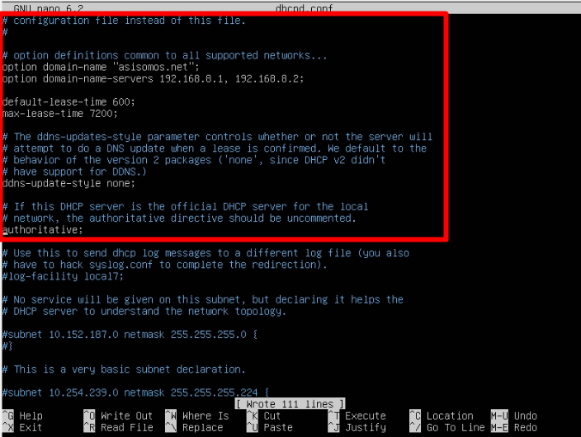
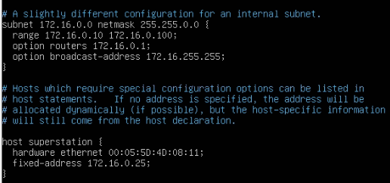
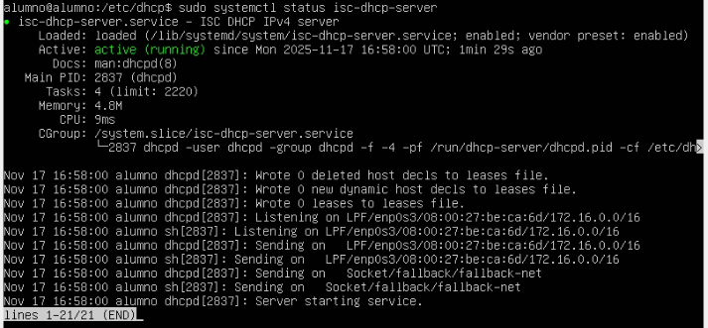

CLIENTE
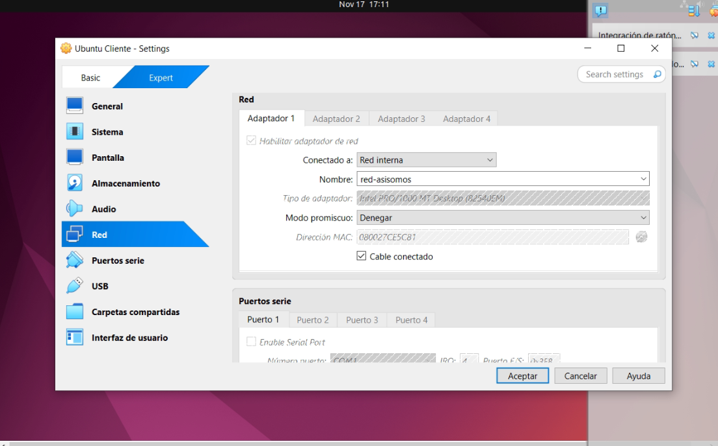
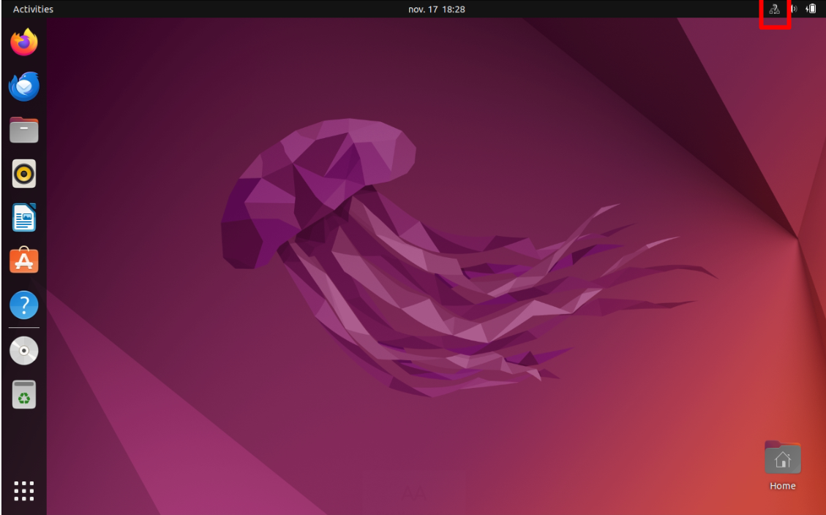
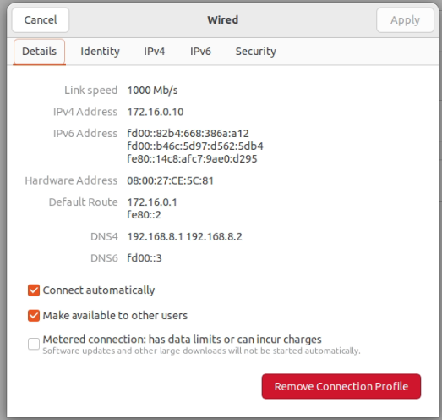
SE HACE LA PRUEBA CON DOS TAREJTAS DE RED PARA VER QUE EL DCHP ASIGNA CORRECTAMENTE.
